邵东一中2022届高三第一次月考化学科试题卷

考试范围：高考内容； 考试时间：75分钟

相对原子质量：C—12 O---16

1. 单选题(共30分，每题3分，每小题只有一个选项符合题意)

1.下列说法不正确的是（ ）

A. 铁粉与氧化铝发生的铝热反应可用于焊接铁轨

B. 镁燃烧会发出耀眼的白光，可用于制造信号弹和焰火

C. 熟石膏与水混合成糊状后能很快凝固，常用于制作模型和医疗石膏绷带

D. 工业上可用氨水消除燃煤烟气中的二氧化硫

2. 下列生产活动中，没有运用相应化学原理的是（ ）

|  |  |  |
| --- | --- | --- |
| 选项 | 生产活动 | 化学原理 |
| A | 用聚乙烯塑料制作食品保鲜膜 | 聚乙烯燃烧生成和 |
| B | 利用海水制取溴和镁单质 | 可被氧化、可被还原 |
| C | 利用氢氟酸刻蚀石英制作艺术品 | 氢氟酸可与反应 |
| D | 公园的钢铁护栏涂刷多彩防锈漆 | 钢铁与潮湿空气隔绝可防止腐蚀 |

3. 实验室制备下列气体的方法可行的是（ ）

|  |  |  |
| --- | --- | --- |
|  | 气体 | 方法 |
| A | 氨气 | 加热氯化铵固体 |
| B | 二氧化氮 | 将铝片加到冷浓硝酸中 |
| C | 硫化氢 | 向硫化钠固体滴加浓硫酸 |
| D | 氧气 | 加热氯酸钾和二氧化锰的混合物 |

A. A B. B C. C D. D

4.某物质结构简式为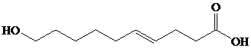，下列有关该物质的叙述正确的是（ ）

A. 能发生取代反应，不能发生加成反应 B. 既是乙醇的同系物也是乙酸的同系物

C. 与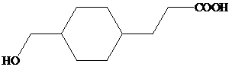互为同分异构体 D. 该物质与碳酸钠反应

5.设NA为阿伏加德罗常数的值，下列说法正确的是（ ）

A. 1 mol NH4Cl晶体中含有的共价键数目为3NA

B. CH4和C2H4混合气体2.24L(标准状况)完全燃烧，则消耗O2分子数目为0.25NA

C. 向100mL 0.10mol·L-1FeCl3溶液中加入足量Cu粉充分反应，转移电子数目为0.01NA

D. 0.1 mol CH3COOH与足量CH3CH2OH充分反应生成CH3COOCH2CH3分子数目为0.1NA

6.下列对应的反应方程式书写正确的是（ ）

A. 放入水中：

B. 通过灼热铁粉：

C. 钢丝插入热的浓硫酸中：

D. 通入酸性溶液中：

7. W、X、Y、Z为原子序数依次增大的短周期主族元素，Z的最外层电子数是W和X的最外层电子数之和，也是Y的最外层电子数的2倍。W和X的单质常温下均为气体。下列叙述正确的是（ ） A. 原子半径： B. W与X只能形成一种化合物

C. Y的氧化物为碱性氧化物，不与强碱反应

D. W、X和Z可形成既含有离子键又含有共价键的化合物

8.某反应为。下列说法错误的（ ）

A. 产生22.4L(标准状况)时，反应中转移

B. 反应中氧化剂和还原剂的物质的量之比为11：6

C. 可用石灰乳吸收反应产生的制备漂白粉

D. 可用酸化的淀粉碘化钾溶液检验食盐中的存在

9. 已知相同温度下，。某温度下，饱和溶液中、、与的关系如图所示。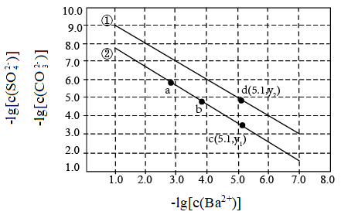

下列说法正确的是（ ）

1. 曲线①代表的沉淀溶解曲线

B. 该温度下的值为

C. 加适量固体可使溶液由a点变到b点

D 时两溶液中

10.镍镉电池是二次电池，其工作原理示意图如下(L 为小灯泡，K1、K2为开关，a、b为直流电源的两极)。

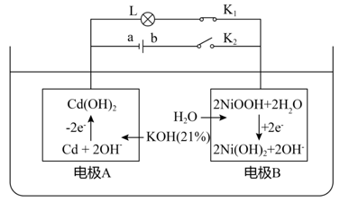

下列说法不正确的是（ ）

A. 断开K2、合上K1，镍镉电池能量转化形式：化学能→电能

B. 断开K1、合上K2，电极A为阴极，发生还原反应

C. 电极B发生氧化反应过程中，溶液中KOH浓度不变

D. 镍镉二次电池的总反应式：Cd+ 2NiOOH+2H2OCd(OH)2+2Ni(OH)2

**二、**多选题(共16分。每题4分，在每小题给出的四个选项中，有一个或两个选项是符合题目要求。全部选对的得4分，选对但不全对得2分，有错选得0分。)

11.某些含铁物质的分类与相应化合价关系如图2所示。下列推断不合理的是（ ）

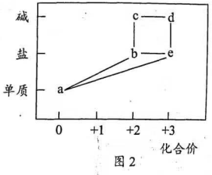

A. 可与反应生成 B. 既可被氧化，也可被还原

C. 可将加入浓碱液中制得的胶体 D. 可存在的循环转化关系

12.BiOCl是一种具有珠光泽的材料，利用金属Bi制备BiOCl的工艺流程如图：

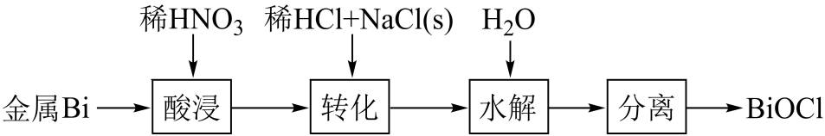  
下列说法错误的是（ ）

A. 酸浸工序中分次加入稀HNO3可降低反应剧烈程度

B. 转化工序中加入稀HCl可抑制生成BiONO3

C. 水解工序中加入少量CH3COONa(s)可提高Bi3+水解程度

D. 水解工序中加入少量NH4NO3(s)有利于BiOCl的生成

13.某物质结构简式如图，下列说法错误的是（ ）

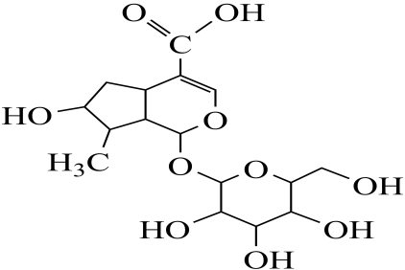

A. 1mol该物质与足量饱和NaHCO3溶液反应，可放出22.4L(标准状况)CO2

B. 一定量的该物质分别与足量Na、NaOH反应，消耗二者物质的量之比为5：1

C. 1mol该物质最多可与2molH2发生加成反应

D. 该物质可被酸性KMnO4溶液氧化

14.对下列粒子组在溶液中能否大量共存的判断和分析均正确的是（ ）

|  |  |  |
| --- | --- | --- |
|  | 粒子组 | 判断和分析 |
| A | 、、、 | 不能大量共存，因发生反应： |
| B | 、、、 | 不能大量共存，因发生反应： |
| C | 、H+ 、 I-、、 | 能大量共存，粒子间不反应 |
| D | 、、H2C2O4、 | 能大量共存，粒子间不反应 |

三．非选择题（共54分）

15.（12分）化合物M{ [(CH3COO)2Cr]2·2H2O，相对分子质量为376}不溶于冷水，是常用的氧气吸收剂。实验室中以锌粒、三氧化铬溶液、醋酸钠溶液和盐酸为主要原料制备该化合物，其装置如图所示，且仪器2中预先加入锌粒。已知二价铬不稳定，极易被氧气氧化，不与锌反应。制备过程中发生的相关反应如下：

Zn(s)+2HCl(aq)═ZnCl2(aq)+H2(g)

2CrCl3(aq)+Zn(s)═2CrCl2(aq)+ZnCl2(aq)

2Cr2+(aq)+4CH3COO-(aq)+2H2O(l)═[Cr(CH3COO)2]2•2H2O(s)

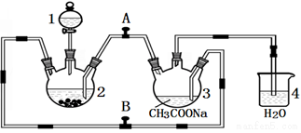

请回答下列问题：

（1）仪器1的名称是__________；

（2）往仪器2中加盐酸和三氯化铬溶液的顺序最好是__________（填序号）；目的是______________________________。

A.盐酸和三氯化铬溶液同时加入

B.先加三氯化铬溶液，一段时间后再加盐酸

C.先加盐酸，一段时间后再加三氯化铬溶液

（3）为使生成的CrCl2溶液与醋酸钠溶液顺利混合，应关闭阀门__________（填“A”或“B”，下同），打开阀门___________________。

（4）本实验中锌粒要过量，其原因除了让产生的H2将CrCl2溶液压入装置3与醋酸钠溶液反应外，另一个作用是__________________________。

（5）铬的离子会污染水，常温下要除去上述实验中多余的Cr2+，最好往废液中通入足量的________，再加入碱液，调节pH至少为________才能使铬的离子沉淀完全(铬的离子浓度应小于10-5mol/L)。【已知Cr(OH)3的溶度积为6.3×10-31，=4，lg2≈0.3】

16.（16分）根据题意完成下列问题：

(1)工业上利用CO和水蒸气在一定条件下发生反应制取氢气：

CO(g)＋H2O(g)  CO2(g)＋H2(g)△*H*＝－41 kJ/mol

已知：2H2 (g) + O2 (g) = 2H2O (g) Δ*H*＝－484 kJ/mol，写出CO完全燃烧生成CO2的热化学方程式：_______________________________________。

(2)随着大气污染的日趋严重，“节能减排”，减少全球温室气体排放，研究NO x、SO2、CO等大气污染气体的处理具有重要意义。用活性炭还原法处理氮氧化物，有关反应为:C(s)＋2NO(g)N2(g)＋CO2(g)。某研究小组向某密闭容器加入一定量的活性炭和NO，恒温(T1℃)条件下反应，反应进行到不同时间测得各物质的浓度如下：

|  |  |  |  |
| --- | --- | --- | --- |
| 浓度/mol·L－1  时间/min | NO | N2 | CO2 |
| 0 | 0.100 | 0 | 0 |
| 10 | 0.058 | 0.021 | 0.021 |
| 20 | 0.040 | 0.030 | 0.030 |
| 30 | 0.040 | 0.030 | 0.030 |
| 40 | 0.032 | 0.034 | 0.017 |
| 50 | 0032 | 0.034 | 0.017 |

①则从反应开始到20min时，以NO表示的平均反应速率= ______________________，该温度下该反应的平衡常数K＝_____________________（保留两位小数）

②30min后，改变某一条件，反应重新达到平衡，则改变的条件可能是_____________________________________________________________（写一条即可）。

③下列描述中能说明上述反应已达平衡的是__________；

A、容器内气体的平均摩尔质量保持不变 B、2v(NO)正=v(N2)逆

C、容器中气体的压强保持不变 D、单位时间内生成nmolCO2的同时生成2nmolNO

(3)利用Fe2+、Fe3+的催化作用，常温下将SO2转化为SO42－，而实现SO2的处理（总反应为2SO2+O2+2H2O＝2H2SO4）。已知，含SO2的废气通入含Fe2+、Fe3+的溶液时，其中一个反应的离子方程式为4Fe2+ + O2+ 4H+ ＝4Fe3+ + 2H2O，则另一反应的离子方程式为___________________________________________________

(4)有学者想以如图所示装置用原电池原理将SO2转化为重要的化工原料。

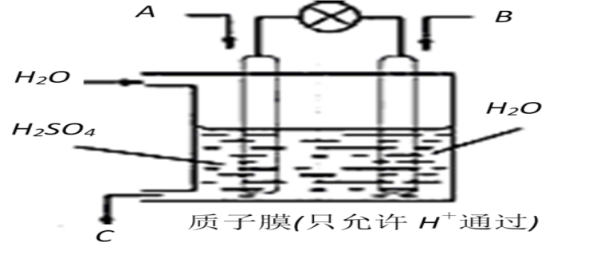

若A为SO2，B为O2，C为H2SO4，则负极反应式为_______________________________，电池总反应式为________________________。

17.（12）钌(Ru)粉主要用于生产钌靶材，而钌靶材是生产计算机硬盘不可替代的材料。以钌废料制备高纯钌粉的流程如下：

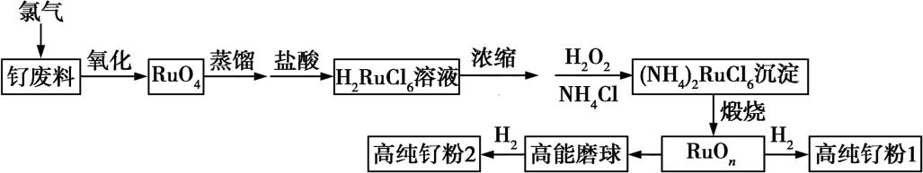

已知：含钌废料中钌主要以单质的形式存在，钌在碱性条件下被氯气“氧化”为RuO4，RuO4是有毒的挥发性物质，蒸馏，用盐酸吸收得到红色H2RuCl6溶液，其中还含有少量RuCl。回答下列问题：

(1)钌废料在碱性条件下被氯气“氧化”的离子方程式为_______；钌废料氧化时，随着温度的升高，钌的回收率变化如图所示。综合考虑，确定氧化时的温度以_______℃为宜。

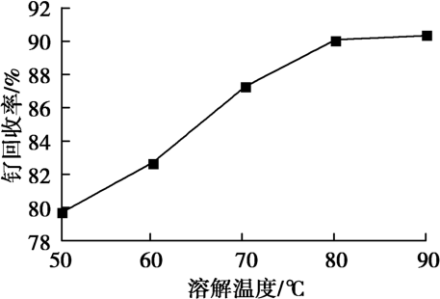

(2)用盐酸吸收蒸馏产物时发生氧化还原反应，生成一种可循环到“氧化”环节的气体，若标准状况下产生0.896L该气体，则消耗盐酸中HCl的物质的量为_______。(不考虑生成RuCl)

(3)“浓缩”步骤时用到的玻璃仪器有酒精灯、烧杯，还有_______。

(4)加入H2O2的主要作用是_______，同时又调节了溶液的pH，有利于沉淀反应的发生。

(5)煅烧的过程可以分为两步，第1步是氯钌酸铵分解生成钌单质和一种无毒的气体单质，同时有两种化合物生成；第2步是钌单质与氧气反应生成钌的氧化物RuOn(n=1～3)。第1步的化学反应方程式为_______。

18.（14分）W是一种抗失眠药物，在医药工业中的一种合成方法如下：

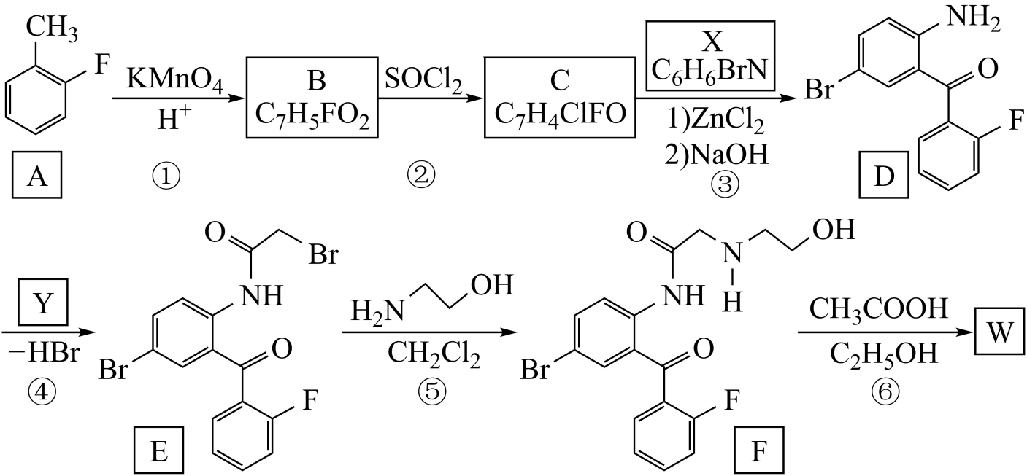

已知：(ⅰ)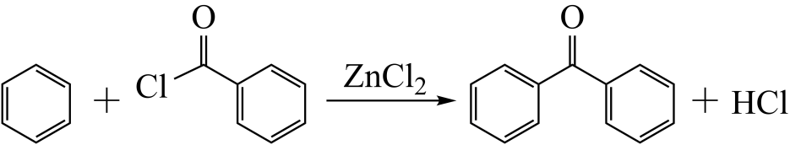

(ⅱ)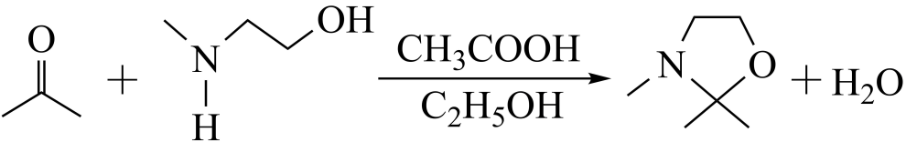

回答下列问题：

(1)A的化学名称是_______。

(2)写出反应③的化学方程式_______。

(3)D具有的官能团名称是_______。(不考虑苯环)

(4)反应④中，Y的结构简式为_______。

(5)反应⑤的反应类型是_______。

(6)C的同分异构体中，含有苯环并能发生银镜反应的化合物共有_______种。

(7)写出W的结构简式_______。